PÄÄN JA KAULAN ALUEEN SYÖVÄN KANSALLINEN HOITOSUOSITUS (päivitetty 3/2023)

sh = sädehoito, kemosh = kemosädehoito, L = kaulan level, sentinel = sentinel node (vartijaimusolmuketutkimus), LE = laryngektomia, mENE = mikroskooppinen extranodaalinen extensio
Mikrovaskulaarisen rekonstruktion yhteydessä suositellaan aina samassa yhteydessä tehtävää kauladissektiota. Pääsääntöisesti kirurgisella hoidolla aina pyrittävä negatiivisiin marginaaleihin, mikäli sen arvioidaan olevan epätodennäköistä, kuratiivinen kirurginen hoito ei yleensä ole ensisijainen vaihtoehto.

Huulen limakalvo T1-2N0 T1-2N1 T3-4N0 T3-4N1 T1-4N2-3
Primaarin hoito kirurgia kirurgia kirurgia kirurgia kirurgia

Kaulan hoito T1: ei L I-III(IV) L I-III L I-IV L I-IV(V)
T2: sentinel/LI-III
Postop onkol hoito ei tarv kyllä kyllä kyllä

Kieli, suunpohja
posken limakalvo T1-2N0 T1-2N1 T3-4N0 T3-4N1 T1-4N2-3
Primaarin hoito kirurgia kirurgia kirurgia kirurgia kirurgia

Kaulan hoito T1: sentinel/ei*/L I-III L I-III(IV) L I-III L I-III/IV L I-IV(V)

T2: L I-III/sentinel
Postop onkol hoito ei tarv kyllä kyllä kyllä

*Pieni, pinnallinen (infiltraatio <3mm) primaari ei vaadi välttämättä kaulan hoitoa

Maxilla alveoliharjanne
ja kova suulaki T1-2N0 T1-2N1 T3-4N0 T3-4N1 T1-4N2-3
Primaarin hoito kirurgia kirurgia kirurgia kirurgia kirurgia

Kaulan hoito ei L I-III(IV) L I-III L I-IV L I-IV(V)
Postop onkol hoito ei tarv kyllä kyllä kyllä

Mandibula alveoli-
harjanne T1-2N0 T1-2N1 T3-4N0 T3-4N1 T1-4N2-3
Primaarin hoito kirurgia kirurgia T1-3: kirurgia T1-3: kirurgia T1-3: kirurgia
T4: kirurgia T4: kirurgia T4: kirurgia

Kaulan hoito ei/sentinel/L I-III L I-III(IV) L I-III L I-IV L I-IV(V)
Postop onkol hoito ei tarv tarv kyllä kyllä

Suunielu, nielurisa (p16+) T1-2, kaula ≤ 2 metast ja ≤3 cm T1-2,N1 kaula> 2 metast tai > 3 cm T3-4N0-3 N2-N3
Primaarin hoito kirurgia/sh (kemosh)* kemosh/kirurgia kemosh/(kirurgia)** kemosh
Kaulan hoito L II–IV/sh kemosh/LII-IV kemosh/LII-IV
Postop onkol hoito ei, jos sh, jos sh/kemosh
margin ≥2 mm ja ENE- margin <2mm, > 2 metast
ja 0-2 metast ≤ 3cm tai mENE
sh jos
mENE, >3cm metast, >2 metast
tai margin <2 mm
kemosh, jos pN2 kemosh, jos pN2 kemosh, jos pN2

*kemosädehoitoharkinta isoissa T2-tuumoreissa
** kookkaissa tuumoreissa kirurgia + kemosädehoito saattaa mahdollistaa paremman ennusteen kuin pelkkä sädehoito

Suunielu, nielurisa (p16-) T1–2N0–1 T1–2N2–3 T3N0–3 T4N0–3
Primaarin hoito kirurgia/sh (kemosh) kirurgia tai kemosh kirurgia tai kemosh kirurgia tai kemosh
Kaulan hoito L II–IV/sh /kemosh LII-IV(V)/ kemosh LII-IV(V)/kemosh L I-IV(V)/kemosh
Postop onkol hoito ei, jos kemosh kemosh kemosh
>3 mm margin ja
pN0–1 ja ENE-
sh, jos
1–3 mm margin ja
pN0–1 ja ENE-
kemosh, jos
pN2–3 tai ENE+ tai
<1mm margin

Suunielu, kielentyvi (p16+) T1–2, kaulalla ≤ 2 metast, ≤ 3cm T1–2, kaula> 2 metast tai > 3 cm T3–4 N2–3
Primaarin hoito T1: kirurgia/sh kemosh kemosh kemosh
edellytys kirurgiaan:
resektio < 50 % kielentyvestä
T2: sh/(kemosh)*
Kaulan hoito L II–IV/sh kemosh kemosh kemosh
Postop onkol hoito ei, jos
≥2 mm margin ja ENE-
ja 0–2 metast ≤ 3 cm
sh jos
<2 mm margin tai mENE+
tai > 3 cm metast tai >2 metast
kemosh, jos pN2
*kemosädehoitoharkinta isoissa T2-tuumoreissa

Suunielu, kielentyvi (p16-) T1-2N0-1 T1-2N2-3 T3N0-3 T4N0-3
Primaarin hoito T1: kirurgia/sh(kemosh) kemosh/kirurgia kemosh/kirurgia kemosh/kirurgia + kemosh
edellytys kirurgiaan:
resektio < 50 % kielentyvestä
T2: kemosh
Kaulan hoito L II-IV/sh kemosh/LII-IV(V) kemosh/LII-IV(V) kemosh/LI-IV(V)
Postop onkol hoito ei, jos: kemosh kemosh kemosh
> 3 mm marginaali ja
pN0-1 ja ENE-
sh, jos
1-3 mm marginaali ja
pN0-1 ja ENE-
kemosh, jos
pN2-3 tai ENE+ tai
<1mm margin

p16 negat: varsinkin edenneessä taudissa ja isovolyymisissa tuumoreissa ennuste on ehkä parempi kombinoidulla hoidolla (kirurgia +kemosh) kuin pelkästään onkologisella hoidolla. Arvioitu hoidon morbiditeetti vaikuttaa kuitenkin merkittävästi hoitopäätökseen. Lateraalisissa suunielun tuumoreissa leikkausmorbiditeetti on vähäisempi kuin kielentyven tuumoreissa

Kurkunpää glottis T1aN0 T1bN0 T2N0 (T1N+) T2N+ T3N0 T3N+ T4N0 T4N+
Primaarin hoito kirurgia/sh sh sh/kirurgia(kemosh) sh/kirurgia kemosh kemosh kemosh LE/kemosh LE/kemosh
Kaulan hoito ei ei sh/ei (kemosh) sh/L II-IV kemosh kemosh kemosh L II-IV, VI L II-IV(V), VI
Postop onkol hoito ei ei ei tarv kyllä kyllä

Hoidon jälkeinen oletettu äänen laatu vaikuttaa hoidon valintaan ja tuumorin koko sekä sijainti vaikuttaa hoitoon varsinkin T1 ja T2 tuumoreissa. Molempien äänihuulten osaresektiota sekä yhden äänihuulen totaaliresektiota pyritään välttämään. T1 tuumoreissa pelkkä negatiivinen marginaali on riittävä. Kookkaissa T2 tuumoreissa kemosh lienee parempi hoito kuin pelkkä sädehoito.

Kurkunpää
supraglottis T1N0 T2N0 T1N+ T2N+ T3N0 T3N+ T4N0 T4N+
Primaarin hoito kirurgia/sh kir/kemosh kirurgia/kemosh kemosh/kirurgia kemosh/kirurgia kemosh/kirurgia LE/kemosh LE/kemosh
Kaula, usein hoito l.a. L II-IV/sh L II-IV/sh L II-IV/sh kemosh/L II-IV kemosh/LII-IV kemosh/L II-IV L II-IV L II-IV
Postop onkol hoito ei tarv kyllä kyllä kyllä kyllä kyllä kyllä

T1 ja T2 tuumoreissa kirurgista hoitoa harkitaan, mikäli kurkunpään toiminta pystytään säilyttämään
Kurkunpää subglottis T1N0 T2N0 T1-2N+ T3N0 T3N+ T4N0 T4N+
Primaarin hoito kemosh/sh kemosh kemosh LE + thyroidekt LE + thyreoidekt LE + thyreoidekt LE + thyreoidekt
Kaulan hoito kemosh/sh kemosh kemosh L II-VI L II-VI L II-VI L II-VI
Postop onkol hoito kyllä kyllä kyllä kyllä

Alanielu T1N0 T1N1 T2-3N0-3 T4
Primaarin hoito kirurgia/sh kirurgia/kemosh kemosh kemosh/ laryngofaryngektomia + postop kemosh
Kaulan hoito L II-IV /sh L II-IV /kemosh/sh kemosh
Postop onkol hoito tarv kyllä

Nenänielu T1-2N0 T1-2N1 T3-4N0 T3-4N+
Primaarin hoito kemosh/sh kemosh kemosh kemosh/induktio + kemosh
Kaulan hoito kemosh/sh kemosh kemosh kemosh
Postop onkol hoito

St III-IV - potilaille (poislukien T3-4N0) harkitaan induktiosytostaattihoitoa kemosädehoitoa edeltävästi.

Nenä- ja sivu-
ontelot T1-2N0 T1-2N1-3 T3-4N0-3
Primaarin hoito kirurgia kirurgia Kirurgia ±induktiokemo
/kemosädehoito±induktiokemo*^{A}
Kaulan hoito ei LI-III/IV/V N0 tarv/sh
N+: LI-III/IV/V
Postop onkol hoito maxill tarv*, kyllä kyllä (kemosh)
T1: etmoid ei/tarv*,
T2: ethmoid kyllä*

*neoadjuvanttikemoterapiaa tai postoperatiivista kemosädehoitoa voidaan harkita herkästi primaarituumorin koosta riippumatta erilaistumattomassa karsinoomassa (SNUC), endokriinisessa karsinoomassa (SNEC), pienisoluisessa karsinoomassa ja high-grade estesioneuroblastoomassa sekä edenneemmässä high grade levyepiteelikarsinoomassa. Orbitaa infiltroivissa tuumoreissa neoadjuvanttihoito voi mahdollistaa silmän säästämisen.
^{A} Huonon induktioresponssin jälkeen suositeltava hoito on kirurgia+sh/kemosh. Hyvän induktioresponssin jälkeen voidaan antaa kemosädehoito (kirurgian harkinta vasta myöhemmin vasteen mukaan). Kirurgisen hoidon tavoitteena tulee pääsääntöisesti olla negatiiviset marginaalit.

Suuret sylkirauhaset
High grade T1-2N0 T1-2N1 T3-4N0 T3-4N1 T1-4N2-3
Primaarin hoito kirurgia kirurgia kirurgia kirurgia kirurgia

Kaulan hoito L I/II-III (-IV) L I/II-IV (-V) L I/II-IV/sh L I/II-IV (-V) L I/II-V
Postop onkol hoito kyllä kyllä kyllä kyllä kyllä

Sylkirauhaset
Low grade T1-2N0 T1-2N1 T3-4N0 T3-4N+
Primaarin hoito kirurgia kirurgia kirurgia kirurgia

Kaulan hoito ei L I/II-III (-IV) L I/II-IV/sh L I/II-IV (-V)
Postop onkol hoito ei ei /tarv kyllä kyllä

Parotis HG: T1-T3: totaali parotidektomia, T4: radikaali parotidektomia. Aina postoperatiivinen adjuvanttihoito. Kauladissektiossa LI ei resekoida.
Submand. HG: T1-T2: kauladissektio LI-III, T3: kauladissektio L I-IV, T4: kauladissektio LI-V. Aina postoperatiivinen adjuvanttihoito.

Parotis LG: T1-T2: (tuumorin lokalisaatio vaikuttaa) osittainen parotidektomia, T3: totaali parotidektomia, T4: radikaali parotidektomia. Kauladissektiossa LI ei resekoida.
Submand. LG: T1-T2: kauladissektio LIB (LI-IIA), T3: kauladissektio LI-III, T4: kauladissektio L I-V + postoperatiivinen adjuvanttihoito.

Kaulametastaasi ilman todettua primaarituumoria, levyepiteelica.
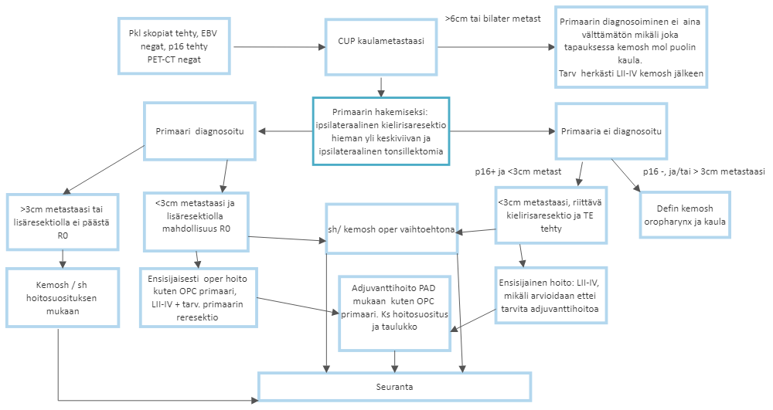
ONB tai PNB otetaan aina ja histologia ohjaa vahvasti jatkotutkimuksia. Vain tarvittaessa avobiopsia. Mikäli metastaasi on regiossa IV ta iV, haetaan primaarituumoria ensisijaisesti muulta kuin HN alueelta. Taulukon ohjeistus koskee ensisijaisesti regiossa I-III diagnosoitua levyepiteelica metastaasia. Skopiatutkimuksina riittää pkl tutkimukset jos saadaan riittävä näkyvyys. Tonsillektomia tehdään ensin, mikäli siinä suspektia niin varmistus jääleikkeellä. Mikäli nielurisassa ei suspektia niin samassa anestesiassa kielirisaresektio ipsilateraalisena mutta selkeästi yli keskiviivan kontrapuolelle. Bilateraalisten toimenpiteiden lisähyöty on vähäinen.

